Laeva 16.06.2015 nr …

**Lohu (katastriüksus 38301:003:0366) jagamisel tekkivatele katastriüksustele sihtotstarvete määramine**

Laeva vallas Kärevere külas asuva Lohu kinnistu (kinnistu nr 1066004, katastriüksuse lähiaadress Lohu ja tunnus 38301:003:0366) omanik soovib talle kuuluva katastriüksuse Lohu (lisatud maaüksuse jagamise plaan) jagada kaheks eraldi katastriüksuseks.

Lähtudes ülaltoodust ning võttes aluseks ruumiandmete seaduse § 42, Vabariigi Valitsuse 23.10.2008. a määrusega nr 155 kinnitatud „Katastriüksuse sihtotstarvete liigid ja nende määramise korra“, Laeva Vallavolikogu 23.09.2008. a määrusega nr 63 kinnitatud „Laeva valla ehitusmääruse“ § 3 p 12, Laeva Vallavolikogu 25.08.2009. a määrusega nr 79 kehtestatud Laeva valla üldplaneeringu, Laeva Vallavalitsuse 11.06.2015. a korralduse nr 83 „Koha-aadresside määramine“ ning arvestades Tartu Maakorralduse OÜ koostatud katastriüksuse moodustamise toimikuid (töö nr KO-1946, litsents nr 211 MA-k 13.05.1996) ja OÜ Elbrus avaldust, Laeva Vallavolikogu

**o t s u s t a b:**

1. Määrata Laeva vallas Kärevere külas asuva Lohu katastriüksuse, pindalaga 5,2 ha, sihtotstarbega maatulundusmaa, jagamise käigus tekkivate katastriüksuste sihtotstarbed alljärgnevalt:
   1. Lohu sihtotstarve maatulundusmaa (011; M);
   2. 41 Kärevere-Kärkna tee sihtotstarve transpordimaa (007; L).
2. Otsus jõustub teatavakstegemisest.
3. Käesolevat otsust on võimalik vaidlustada 30 päeva jooksul haldusakti teatavakstegemisest, esitades vaide Laeva Vallavolikogule haldusmenetluse seaduses sätestatud korras või kaebuse Tartu Halduskohtusse halduskohtumenetluse seadustikus sätestatud korras.

Elviire Villa

Vallavolikogu esimees

Lisa

Laeva Vallavolikogu

16.06.2015

otsusele nr ...

TARTU MAAKOND LAEVA VALD KÄREVERE KÜLA

**Lohu** maaüksuse jagamise

## PLAAN



Väljavõte katastriüksuse moodustamise toimikust.

Jagatava maaüksuse pindala 5,2 ha.

Koostas Laeva valla arengu- ja keskkonnanõunik Kadi Kukk

10.06.2015

# SELETUSKIRI

otsuse eelnõule **“Lohu (katastriüksus 38301:003:0366) jagamisel tekkivatele katastriüksustele sihtotstarvete määramine“**

**Sissejuhatus**

Avari Päkk (OÜ Elbrus juhatuse liige) soovib jagada OÜ Elbrusele kuuluva Kärevere külas asuva Lohu katastriüksuse kaheks katastriüksuseks. Katastriüksuste koha-aadressid on määratud vastavalt Maa-ameti aadressiandmete osakonnaga kooskõlastades. Katastriüksuse jagamine ja sihtotstarbe muutmine on kooskõlastatud Põllumajandusametiga.

## Eelnõu eesmärk

Määrata kinnisasja omaniku taotluse alusel Laeva külas asuva Lohu katastriüksuse kaheks jagamisel tekkivatele katastriüksustele sihtotstarbed vastavalt maakasutuse otstarbele.

## Eelnõu juriidiline alus

Laeva vallavolikogu 23.09.2008 määrusega nr 63 kinnitatud “Laeva valla ehitusmäärus”

§ 3. Vallavolikogu pädevus

12) katastriüksuse sihtotstarbe määramine.

Ruumiandmete seadus

§ 42. Koha-aadressi määramise kohustus

Maaüksusel maakatastriseaduse tähenduses (edaspidi maaüksus) ja hoonel peab olema määratud koha-aadress. Hooneosade koha-aadressi peab määrama juhul, kui tegemist on eluruumiga või kui selle eristamine aadressi alusel on vajalik muul põhjusel.

Laeva valla üldplaneering

Hajaasustuses on kehtiva üldplaneeringuga määratud lubatud maakasutuse sihtotstarbed, mis on toodud tabelis 7.

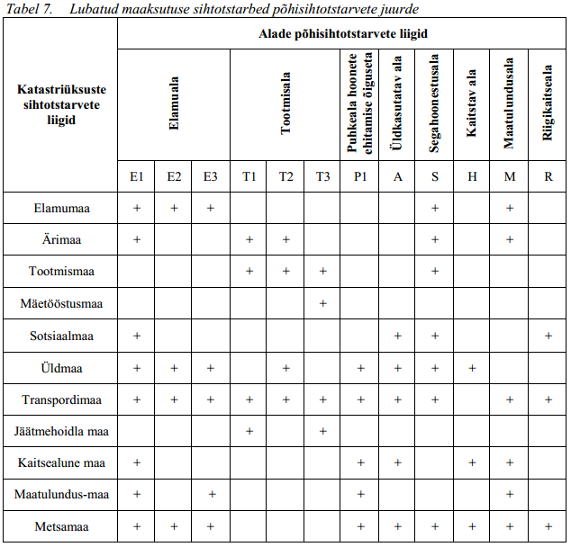

Vallavalitsus arutas käesolevat eelnõud 11.06.2015. a istungil ja otsustas selle suunata volikokku.